Dossier de synthèse du concours sur la prévention des déchets

- Equipe :

la classe de 402 du Collège J. Rostand, situé à Tartas, qui accueille 400 élèves de tout le pays tarusate.

26 participants:
AUBRY Mélanie, BRETHOUX Romain, CHAMPION Stéphanie, DANE Guillaume, DELEST Ninon, DOUGE Julie, DUBUC Jérémy, ESQUERRE Thomas, GACHON Tony, HUBERT Yassin, LAULOM David, LESFAURIES Daphné, LESFAURIES Léa, LESPARRE Marina, LUNEL Florent, MAILLET Marianne, MAMIQUE Floriane, MARCHANDISE Mathieu, MARROCQ J.-Baptiste, MARTIN Amaury, MONTMOULINEIX Tiffany, MORENO Mandy, NAPIAS Adeline, TASTET Sarah.
Professeurs: Mme CAILLEAUD A. professeur de SVT et professeur principal
Mlle DUCOURNAU M.-C. professeur d'EPS
M. TAUZIN C. professeur de français
M. PETITCOLLIN C. professeur de français, en charge de l’atelier vidéo.

Nous avons décidé de participer à ce concours pour sensibiliser certaines personnes parfois laxistes à la menace de pollution qui plane sur la planète.
C'est pour cela qu'avec l'aide des professeurs, nous avons essayé de trouver une idée originale pour que tous, petits et grands, apprennent les gestes simples qui peuvent permettre de réduire la quantité de déchets et ainsi de préserver la planète et espérer un changement de la part de tous…

Notre but est de partir faire un beau voyage avec notre classe (et nos professeurs !) et ainsi de découvrir un nouveau pays.
II. La phase de recherches :

- Premières heures : remue-méninges et chasse aux idées.

Après le visionnage d’un diaporama, comprenant des images de pollution, déchets, et dégradations de la nature, nous avons donné nos avis et impressions par écrit et avons fait un bilan oral. Nous avons remarqué que les commentaires des élèves pouvaient être classés dans différentes rubriques :
- prise de conscience,
- conséquences naturelles,
- remèdes et prévention,
- solutions...etc. (voir annexe n°1).
Pour la séance suivante notre tâche était de trouver des documents sur ces thèmes.

Ensuite nous avons travaillé par groupes, sur chacun des sujets en utilisant les documents trouvés et une fiche d’aide pour la prise de notes. Il y a ensuite eu restitution orale des élèves de chaque groupe devant l’ensemble de la classe.

2.La recherche documentaire, l’exposition.

Nous sommes allés voir une exposition au CDI, nommée “Les enjeux du développement durable” et informant sur la vie des déchets (tri, recyclage etc.). Cette exposition, prêtée par le CDDP (Centre Départemental de Documentation Pédagogique) de Mont-de-Marsan, nous a aidés dans nos travaux. Chaque groupe avait un objectif de recherche et devait répondre à un certain nombre de critères (définir des mots clefs pour la suite, répondre à des questions en se référant aux panneaux exposés etc.). Chaque équipe les a ensuite présentés à la classe sous forme d’exposés (voir annexe n°2).

III. Le choix du produit à réaliser :

Nous avons choisi de faire un site web car nous trouvons que cela nous permet de toucher un maximum de public et de nous exprimer plus facilement avec des outils informatiques que nous utilisons souvent.
Le choix de distinguer différentes tranches d’âge a été effectué car nous trouvions qu’un enfant qui commence à lire ne peut comprendre un texte écrit et destiné à un public adulte.

IV. La création des pages Web

Après avoir formé de nouveaux groupes, nous avons essayé de trouver des idées chacun de notre côté et, à la fin de cette séance, nous avons présenté à toute la classe ainsi qu'à nos professeurs les idées qui avaient émergé durant le cours. A la séance suivante, les professeurs, avec les travaux que nous leur avions fournis la semaine précédente, nous ont indiqué la partie du site que nous devions traiter:
- Un groupe était chargé de la vidéo
- Un autre s'occupait de la page « enfant » : l’école, le couloir, la cour de récréation…
- Un autre encore créait la page « ados » : textes, dessins, animations, jeux …
- La page adulte était réalisée par une autre équipe.
- Le dernier groupe créait des jeux pour la cour de récréation.

Ensuite, nous avons continué à travailler par équipes sur la partie qui nous était attribuée. Chaque groupe ayant une idée, le travail est allé bon train.

V. La création de la vidéo

La vidéo a été créée par 7 élèves : Florent Lunel ; Romain Dupouy; Amaury Martin ; Romain Brethoux ; Mathieu Marchandise ; David Laulom ; Thomas Esquerre.

L’idée de faire une vidéo nous est venue quand nous avons vu le court-métrage de « surf rider » .Nous avons tout de suite pensé que la vidéo était un moyen explicite et en même temps drôle pour expliquer la gravité du sujet abordé.
Nous avons commencé par chercher des idées qui se sont révélées plus ou moins bonnes. Parmi les 6 idées trouvées, nous n’en avons retenu qu’une :
celle d’un super héros qui essaie de sauver la planète en punissant les pollueurs.
Le dialogue, la mise en scène et la répartition des rôles ont été décidés par nous tous et nous avons pris sur nos récréations du lundi pour pouvoir tout mettre en place.

Nous avons aussi créé un tableau de scénario qui nous a permis d’avoir une vue globale du film. (voir annexe n°3).

Pendant les heures d’IDD, nous nous sommes mis d’accord sur les musiques et sur les costumes à utiliser. Ensuite, nous sommes allés derrière les cuisines du collège un vendredi après-midi et avons filmé durant 3 heures : chacun est passé derrière la caméra pour réaliser cette vidéo.
Nous avons obtenu au final 1min. 17 de film.

La classe de 402 est heureuse de vous avoir exposé son projet et de participer à ce concours.

ANNEXE 1 : la 1ère page du travail préliminaire de remue-méninges

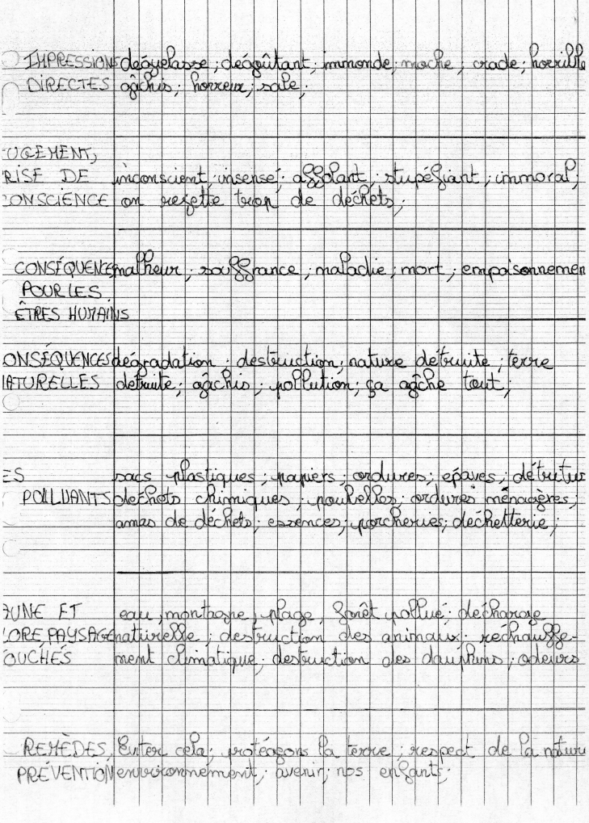

ANNEXE 2 (pages 6 et 7) : le document de travail pour exploiter l’exposition

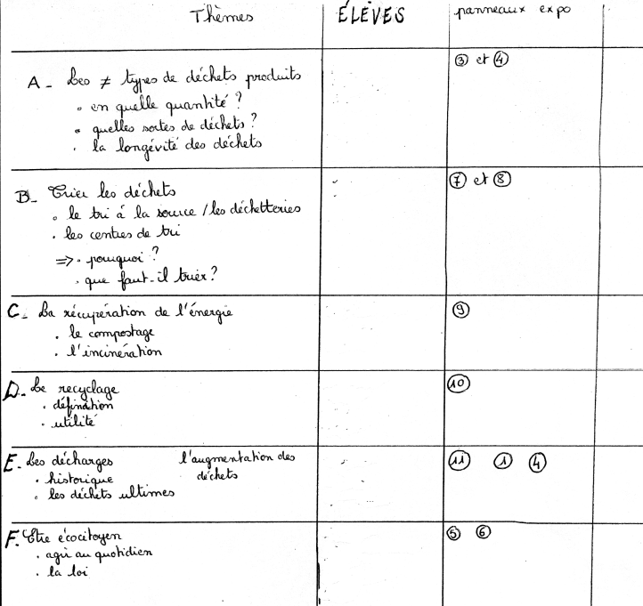

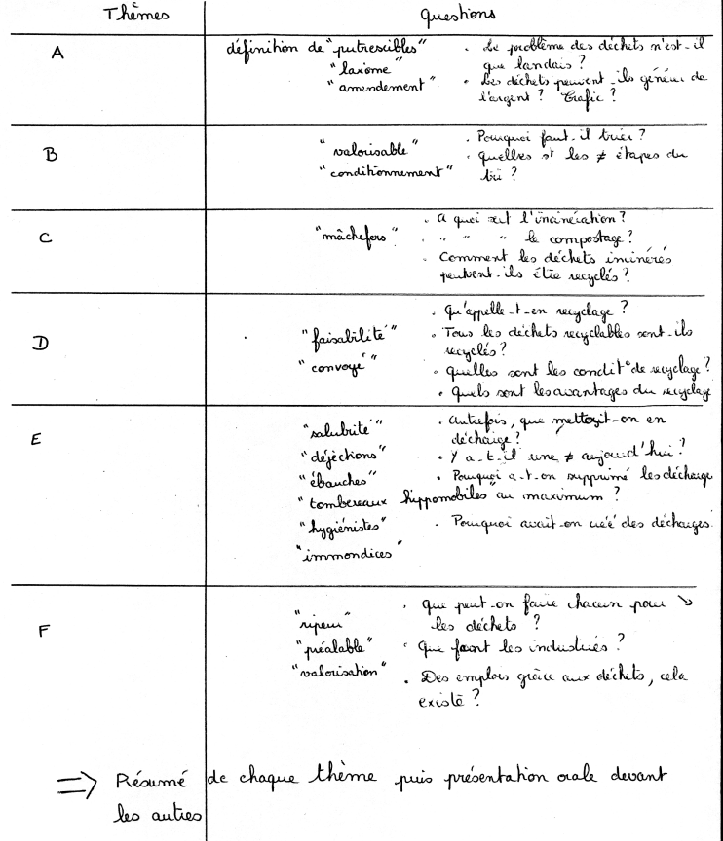

ANNEXE 3 : le tableau de decoupage du scenario du film (page 1)

